СПРАВКА

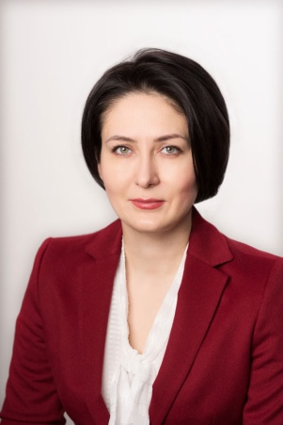 Королькова Инна Александровна.
Имеет два высших образования – экономическое и юридическое.
В 2011 году окончила Федеральную программу подготовки управленческих кадров в Южном федеральном университете по направлению «Менеджмент» («Президентская программа»).
С 1998 по 2001 годы - аудитор в ООО «Ростовское аудиторское агентство».
С 2002 по 2016 годы - генеральный директор ООО «ЦЕНТРПОЙНТ-Ростов».
С января 2017 года - директор Автономной некоммерческой организации – микрофинансовой компании «Ростовское региональное агентство поддержки предпринимательства».

